**Отчет по практической работе №6 «Работа с удаленным репозиторием»**

Выполнил: Сулейманов Эмиль 2пк1

Преподаватель: Егурнова Е. Н.

Цель занятия: научиться подключаться к удаленному репозиторию на GitHub по протоколу SSH, выполнять локальные изменения и отправлять коммиты на сервер, используя Git Bash.

Задание: в соответствии со теоретическим материалом изученным ранее реализовать следующую последовательность действий в локальном и удаленном репозиториях (фиксируя все пункты (1-8) в отчете):

**Создание репозитория**

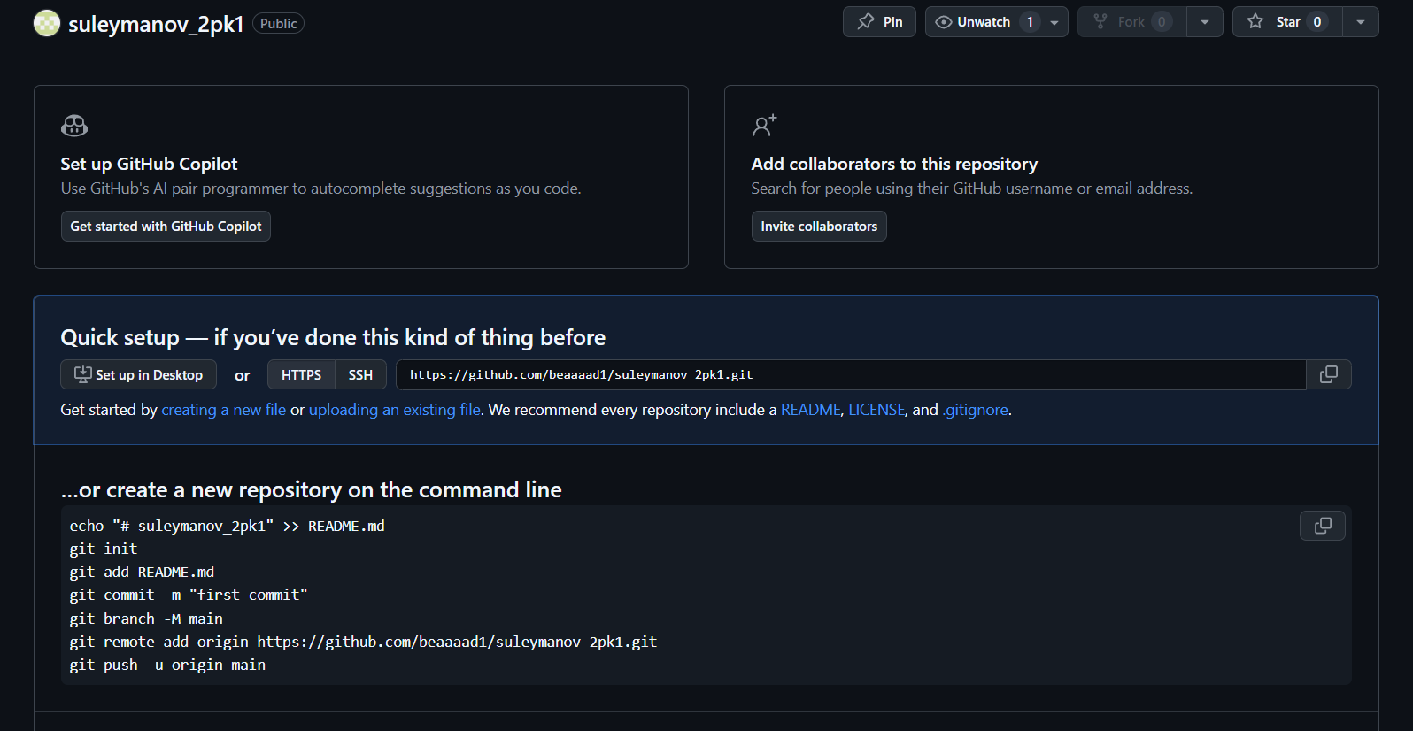

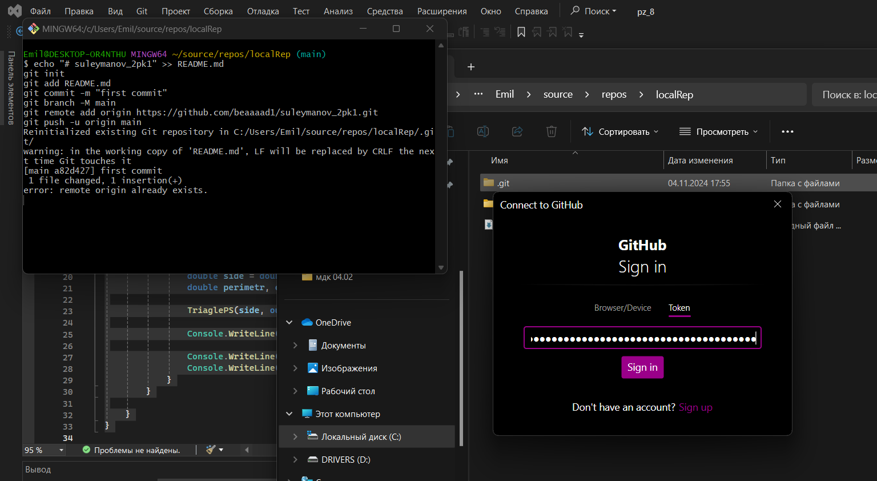

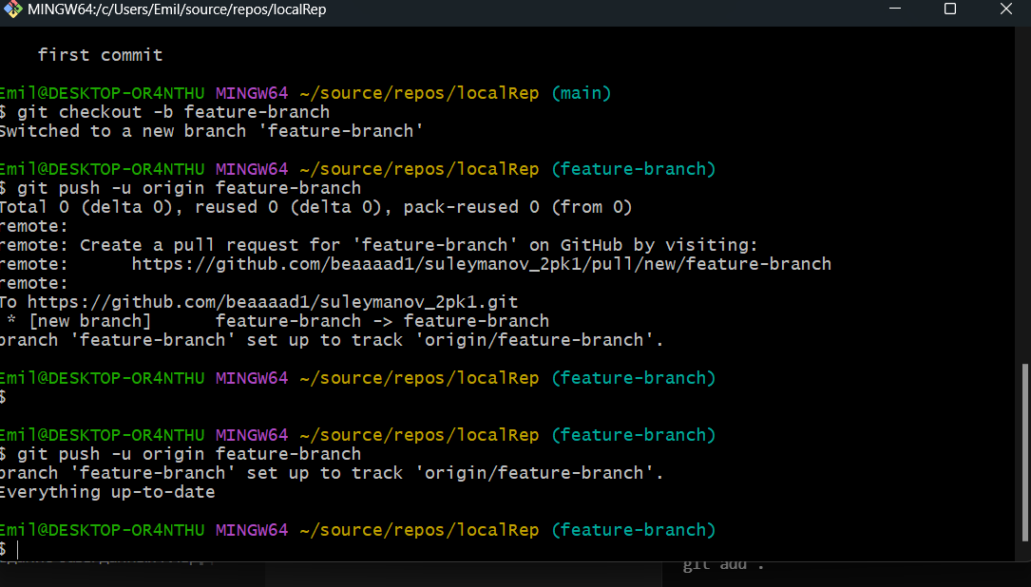

**Внесение изменений**

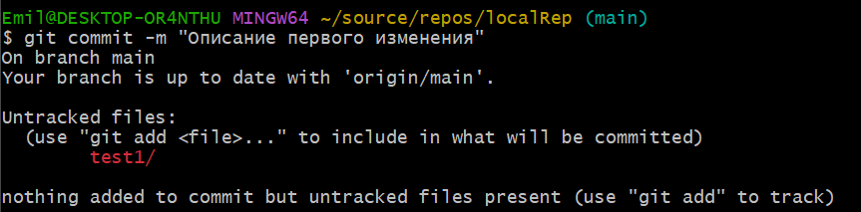

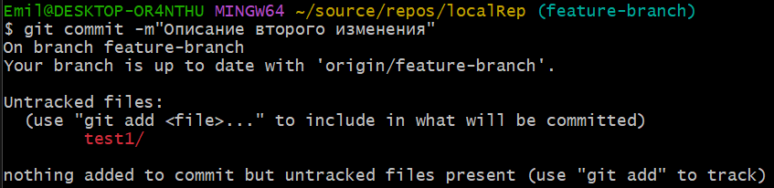

**Слияние ветки и синхронизация с удалённым репозиторием**

